7. oktober 2015

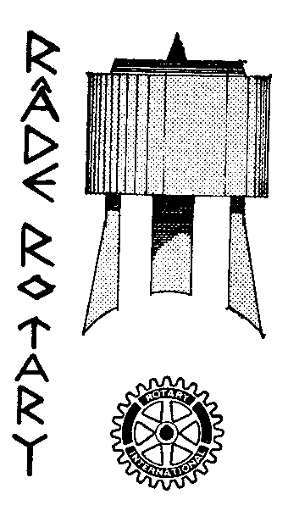

PROGRAM 2015

August - Desember

Møtested: Kihl Gaard
Kihlsveien 15, 1640 Råde
Møtetid: Mandag kl. 20.00
Møter merket * er kun for medlemmer. Alle andre er åpne for ledsagere/gjester

03.08 «Ut på tur», med Øivind
Oven Handel kl 1900
*10.08 «Kick-Off, v/President Hans Chr.
Kihl og presentasjon av høstprogrammet
17.08 DNT/Vansjø
v/ Helge Jodalen
* 24.08 Komiteer, Medlems- og
Samfunnskomitene
31.08 «Guldkorn»
v/Ann Kristin Andreassen
Daglig Leder
Sosial samling fra kl 1915
September
07.09 EGO foredrag
Bjørn Amundsen
14.09 Gjensidigestiftelsen
v/Elisabeth Kihl Stenrød
*21.09 Inntrykk fra årets
Distrikskonferanse, og«pulsen på
Klubben»
28.09 Summemøte (Høstferie)
Oktober
05.10 «Nærinsutvikling i
Mosseregionen
v/varaordfører Frederikke Stensrød
12.10 «Hvordan bli en bedre bilfører i
Dagens trafikkbilde»
v/Nils Messelt
19.10 «Utvikling av brukerrettede
IKT-tjenester innen helse og
Omsorg»
Glenn Melby, Helsedirektoratet
23.10 (fredag) Årsmøte
og «Høstfest» Årsmøte kl 1830
«Høstfest» kl 1915. Eget program for
Ledsagere under årsmøtet

02.11 TRF v/DRFCC Egil Rasmussen
Leder av distriktets RF
komite

09.11 «Norske Merkevarer»
Refleksjoner fra Brussel
v/Trond Aanestad , Orkla
16.11 «Samfunnsmedisin –når lokal-
samfunnet er pasienten»
Sara Frandsen Gran
Kommuneoverlege i Råde
23.11 «Ukraina og Krim – ny kald
Krig i Europa ?»
v/ GenMajor(P) Tor Arnt
Sandli
*30.11 Guvernørbesøk
Desember
09.12 (onsdag) INTERCITYMØTE
Refsnes Gods kl 1900
Forfatter Jon Michelet
14.12 Julebord
K. komiteen
21.12 Summemøte m/gløgg
28.12 Godt nytt år

Styre- og komitésammensetning for Rotaryåret 2015/2016

Styret:
President: Hans Chr. Kihl
Sekretær: Elin Carlsen
Kasserer: Egil Hissingby Innk.president: Morten Wold
Past President: Eva Mikkelrud

Administrasjons- og programkomite:
Einar Smedsvig
Egil Hissingby
Øivind Lågbu
Jan Sverre Hansen (RI)
Arne Nyhaug
Kjell Strømnes
Morten Wold (YEO)
Elin Carlsen

Samfunnsprosjekter:
Åge Andreas Borge
Terje Beck
Lars Erik Holstad Lilleng
Thor Marthinussen
Jørgen Myhrer
Nils Håkon Sandersen
Viggo Sundby
Sylvi Haftorn
Bjørn Amundsen

Medlem- og Kameratskapskomiteen
Jørn Fjæstad
Camilla Amundsrød
Kåre Jan Borge
Errol Henriksen
Sigrun Steinkjer
Jon Thoresen
Eva Mikkelrud

Revisorer:
Morten Wold
Lars Erik Holstad Lilleng

Referenter:
Aug – sept Einar og Eva
Okt – Nov Jan Sverre og Viggo
Des Kåre Jan Borge

